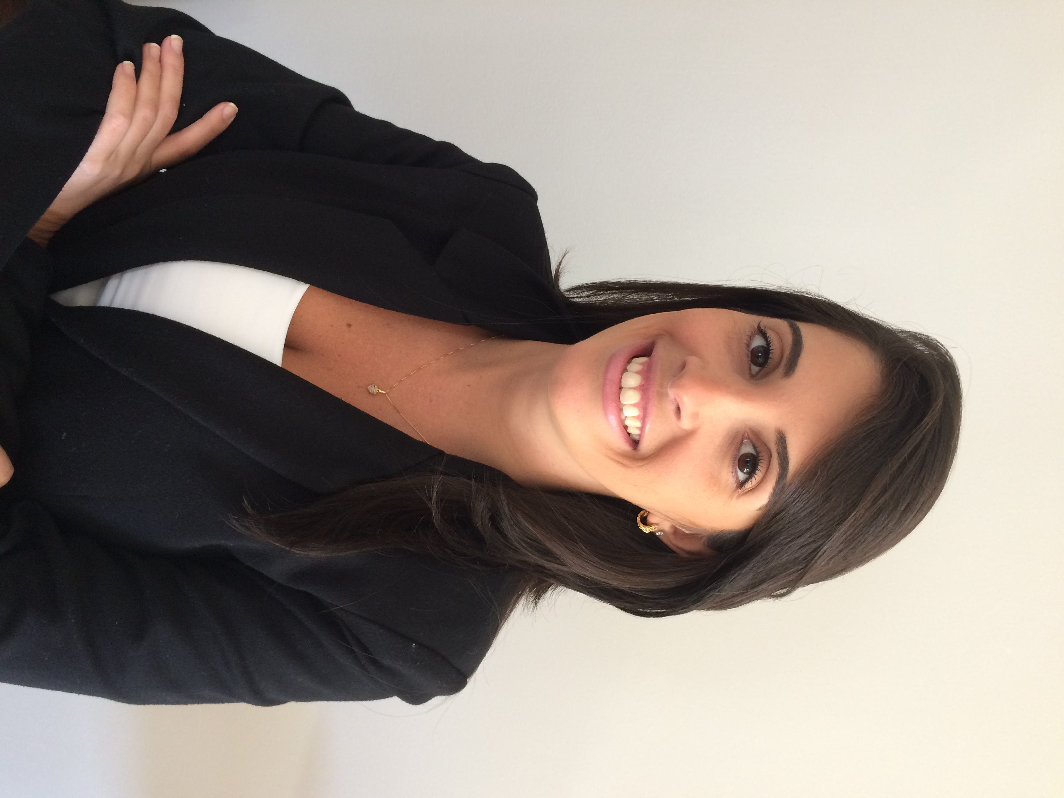
Paula Mendes de Vasconcellos
17/05/1989
Rua Caiapó, 12 - Assunção
CEP: 91900-550 – Porto Alegre – RS
Telefone: 51 9202.8335/3268.8402
E-mail: paulavasconcellos89@gmail.com

Objetivo profissional

Atuar na área de Marketing.

Resumo de QUALIFICAÇÕES

- Formada em Comunicação Social – Publicidade e Propaganda pela PUCRS em 2014/1
- Profissional com experiência nas áreas de Atendimento e Marketing, atuando em empresas privadas;
- Habilidades em endomarketing, planejamento e execução de eventos;
- Experiência em comunicação interna, organizando eventos internos como aniversariantes do mês, festa de fim de ano, ações de datas importantes como páscoa e natal, entre outras; planejamento e organização de eventos para público externo, como seminários (I Jornada de Atualização em Certificação Digital), workshops (Workshop Certificado de Atributo);
- Conhecimento em Lingua Inglesa, Espanhola, Redes Sociais, Google Adwords, Excel, Word, Power Point, Outlook, Microsoft Dynamics CRM e Ferramenta de e-mail marketing RD station.
- Vivencia em empresas do ramo de tecnologia da informação.

FORMAÇÃO

- PUCRS - Comunicação Social-Publicidade e Propaganda – 2010/2 a 2014/1 – Concluído

EXPERIÊNCIA PROFISSIONAL

- Safeweb Segurança da Informação - 01/2012 a 04/2015
Cargo: Assistente de Marketing
Principais Atividades:
- Responsável pelo desenvolvimento de ideias e criação de ações de endomarketing; Organização de eventos internos e externos, tais como: datas comemorativas, seminários, workshops, treinamentos e lançamentos de projetos especiais; Gerenciamento de conteúdo da marca na Internet – redes sociais, Google Adwords;
- Relacionamento com clientes, fornecedores e parceiros da empresa; Controle, monitoramento e mensuração dos resultados de pesquisas de satisfação quantitativas e qualitativas;
- Apoio na organização interna da empresa junto aos demais setores da empresa.

Cargo: Auxiliar de Marketing
Principais Atividades:
- Responsavel pelo relacionamento com clientes e fornecedores da empresa; Controle, monitoramento e mensuração dos resultados de pesquisas de satisfação quantitativas e qualitativas;
- Apoio na organização de eventos internos e externos, tais como: datas comemorativas, seminários, workshops; Desenvolvimento de ideias e criação de ações de endomarketing; Organização interna da empresa junto aos demais setores da empresa.

Cargo: Estagiária Marketing
Principais Atividades:
- Atendimento a clientes via telefone, auxiliar no pós venda e fidelização de clientes, identificar nível de satisfação dos clientes das áreas e sistemas da empresa, elaboração de relatórios, acompanhamento de processos junto as áreas da empresa.
- Big House Web - 08/2011 a 12/2011
Cargo: Estagiária Atendimento/Planejamento
Principais Atividades:
- Conhecer a empresa e auxiliar na identificação dos procedimentos realizados, acompanhar campanhas de marketing e planejamento de mídia, prestar assistência no atendimento ao cliente.
- Agência Ciranda - 04/2011 a 08/2011
Cargo: Estagiária Atendimento/Comercial
Principais atividades:
- Auxiliar em atendimento telefônico, comercialização de espaços publicitários, atendimento aos clientes de publicidade e propaganda e demais rotinas da área.

idiomas

- Inglês (nível avançado) - CCAA - Concluído em 2006
- Espanhol (nível básico) - Formação escolar

EXPeriência internacional

- Curso de Inglês Geral – Embassy English Fort Lauderdale – Junho de 2015 – 4 semanas

informática

- Pacote Office (Excel, Word, Power Point, Outlook)
- Internet
- Redes Sociais
- Google Adwords
- Microsoft Dynamics CRM
- Ferramenta de e-mail marketing RD station

CURSOS E eventos

- Branding: Construção e gerenciamento de marcas – ESPM 2015 – 12h
- RD on The Road – Marketing Digital 2015 – 4h
- Comunicação Integrada EAD – ESPM 2015
- Fórum de Internet Corporativa 2013 – Estratégias Digitais, Resultados Reais – 8h
- Semana ARP da Comunicação 2013 e 2014

